CLASE 1
INTRODUCTION

En esta oportunidad se tomará contacto con las distintas formas de saludarse en idioma extranjero francés.

Les salutations (los saludos)

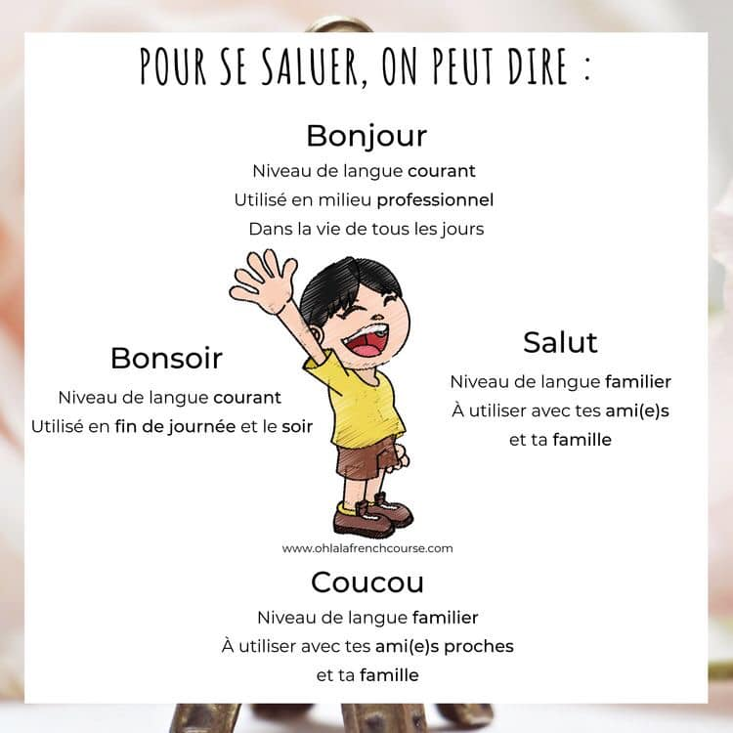

En forma oral

- Visite el sitio siguiente para familiarizarse con la pronunciación de las diferentes maneras de saludar en francés:
https://www.youtube.com/watch?v=DJSMzUXkAQg

- Los saludos pueden clasificarse en Formal o Informal según a quien dirigimos el saludo. Es decir dependerá del grado de confianza con el otro.

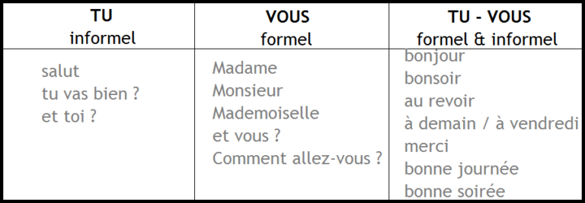

- Consulta palabras o expresiones desconocidas en el diccionario y traductor del siguiente sitio: https://www.reverso.net/text-translation

Bibliografía:

Sitio web:

https://www.youtube.com/watch?v=DJSMzUXkAQg

www.ohlalafrenchcourse.com (infografía)

